Садоводам на заметку

Теплая летняя погода, близость водоёмов, живописные виды и удаленность от городской суеты – причины, по которым многие горожане на лето перебираются в садовые товарищества. Но жизнь за чертой города - это не беззаботное времяпрепровождение. Так, например, куда больше времени и сил нужно уделять вопросам безопасности, в том числе и пожарной.
Отдел ФГПН ФГКУ «Специальное управление ФПС №34 МЧС России»напоминает, что в соответствии с Федеральным законом от 15 апреля 1998 года №66-ФЗ «О садоводческих, огороднических и дачных некоммерческих объединениях граждан»каждый участник объединения обязан соблюдать требования пожарной безопасности.
В соответствии с Правилами противопожарного режима в Российской Федерациина территории поселений и городских округов, садоводческих, огороднических и дачных некоммерческих объединений граждан обеспечивается наличие звуковой сигнализации для оповещения людей при пожаре, телефонной связи, а также запасов воды для целей пожаротушения. Помимо этого, собственники индивидуальных жилых домов, к началу пожароопасного периода обеспечивают на земельных участках, где расположены указанные жилые дома,наличие емкостей (бочек) с водой или огнетушителей.Хранение огнетушителя осуществляется в соответствии с требованиями инструкции по его эксплуатации.
На период устойчивой сухой, жаркой и ветреной погоды, а также при введении особого противопожарного режима на территориях поселений и городских округов, садоводческих, огороднических и дачных некоммерческих объединений граждан, на предприятиях осуществляются следующие мероприятия:
а) введение запрета на разведение костров, проведение пожароопасных работ на определенных участках, на топку печей, кухонных очагов и котельных установок;
б) организация патрулирования добровольными пожарными и (или) гражданами Российской Федерации;
в) подготовка для возможного использования в тушении пожаров имеющейся водовозной и землеройной техники;
г) проведение соответствующей разъяснительной работы с гражданами о мерах пожарной безопасности и действиях при пожаре.
На территориях и объектахсадоводческих, огороднических и дачных некоммерческих объединений гражданзапрещается:
- оставлять емкости с легковоспламеняющимися и горючими жидкостями, горючими газами;
- устраивать свалки горючих отходов;
-использовать для хозяйственных и (или) производственных целей запас воды, предназначенный для нужд пожаротушения;
- использовать территории противопожарных расстояний от объектов и сооружений различного назначения до лесничеств (лесопарков), мест разработки или открытого залегания торфа под строительство различных сооружений и подсобных строений, а также для складирования горючих материалов, мусора, отходов древесных, строительных и других горючих материалов;
- эксплуатировать электропровода и кабели с видимыми нарушениями изоляции, а также неисправные электроприборы, применять самодельные электронагревательные приборы;
- оставлять без присмотра включенными в электрическую сеть электроприборы, в том числе находящиеся в режиме ожидания, за исключением приборов, которые должны находиться в круглосуточном режиме работы в соответствии с инструкцией завода-изготовителя;
- пользоваться неисправными газовыми приборами;
- сжигать отходы и тару в местах, находящихся на расстоянии менее 50 метров от объектов;
- эксплуатировать печи и другие отопительные приборы без противопожарных разделок (отступок) от горючих конструкций, предтопочных листов, оставлять топящиеся печи без присмотра.

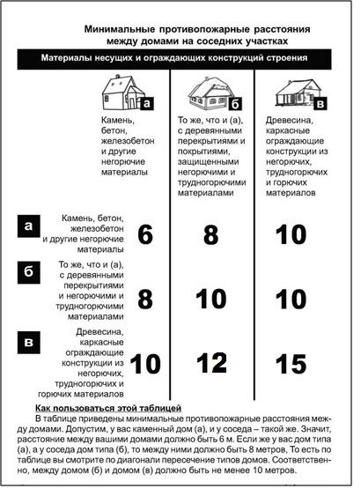
Планировка и застройка территорий садоводческих (дачных) объединений граждан, а также минимальные расстояния до границ и домов на соседних участках регламентируется СП 53.13330.2011 «Планировка и застройка территорий садоводческих (дачных) объединений граждан, здания и сооружения».

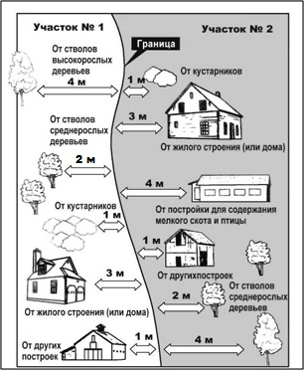

ПОМНИТЕ: Соблюдение требований пожарной безопасности - это залог вашего благополучия, сохранности вашей собственной жизни и жизни ваших близких!

ТЕЛЕФОН ВЫЗОВА ПОЖАРНОЙ ОХРАНЫ – 01 или 010
(с мобильного телефона)

Отдел федерального государственного пожарного надзора
ФГКУ «Специальное управление ФПС № 34 МЧС России»

